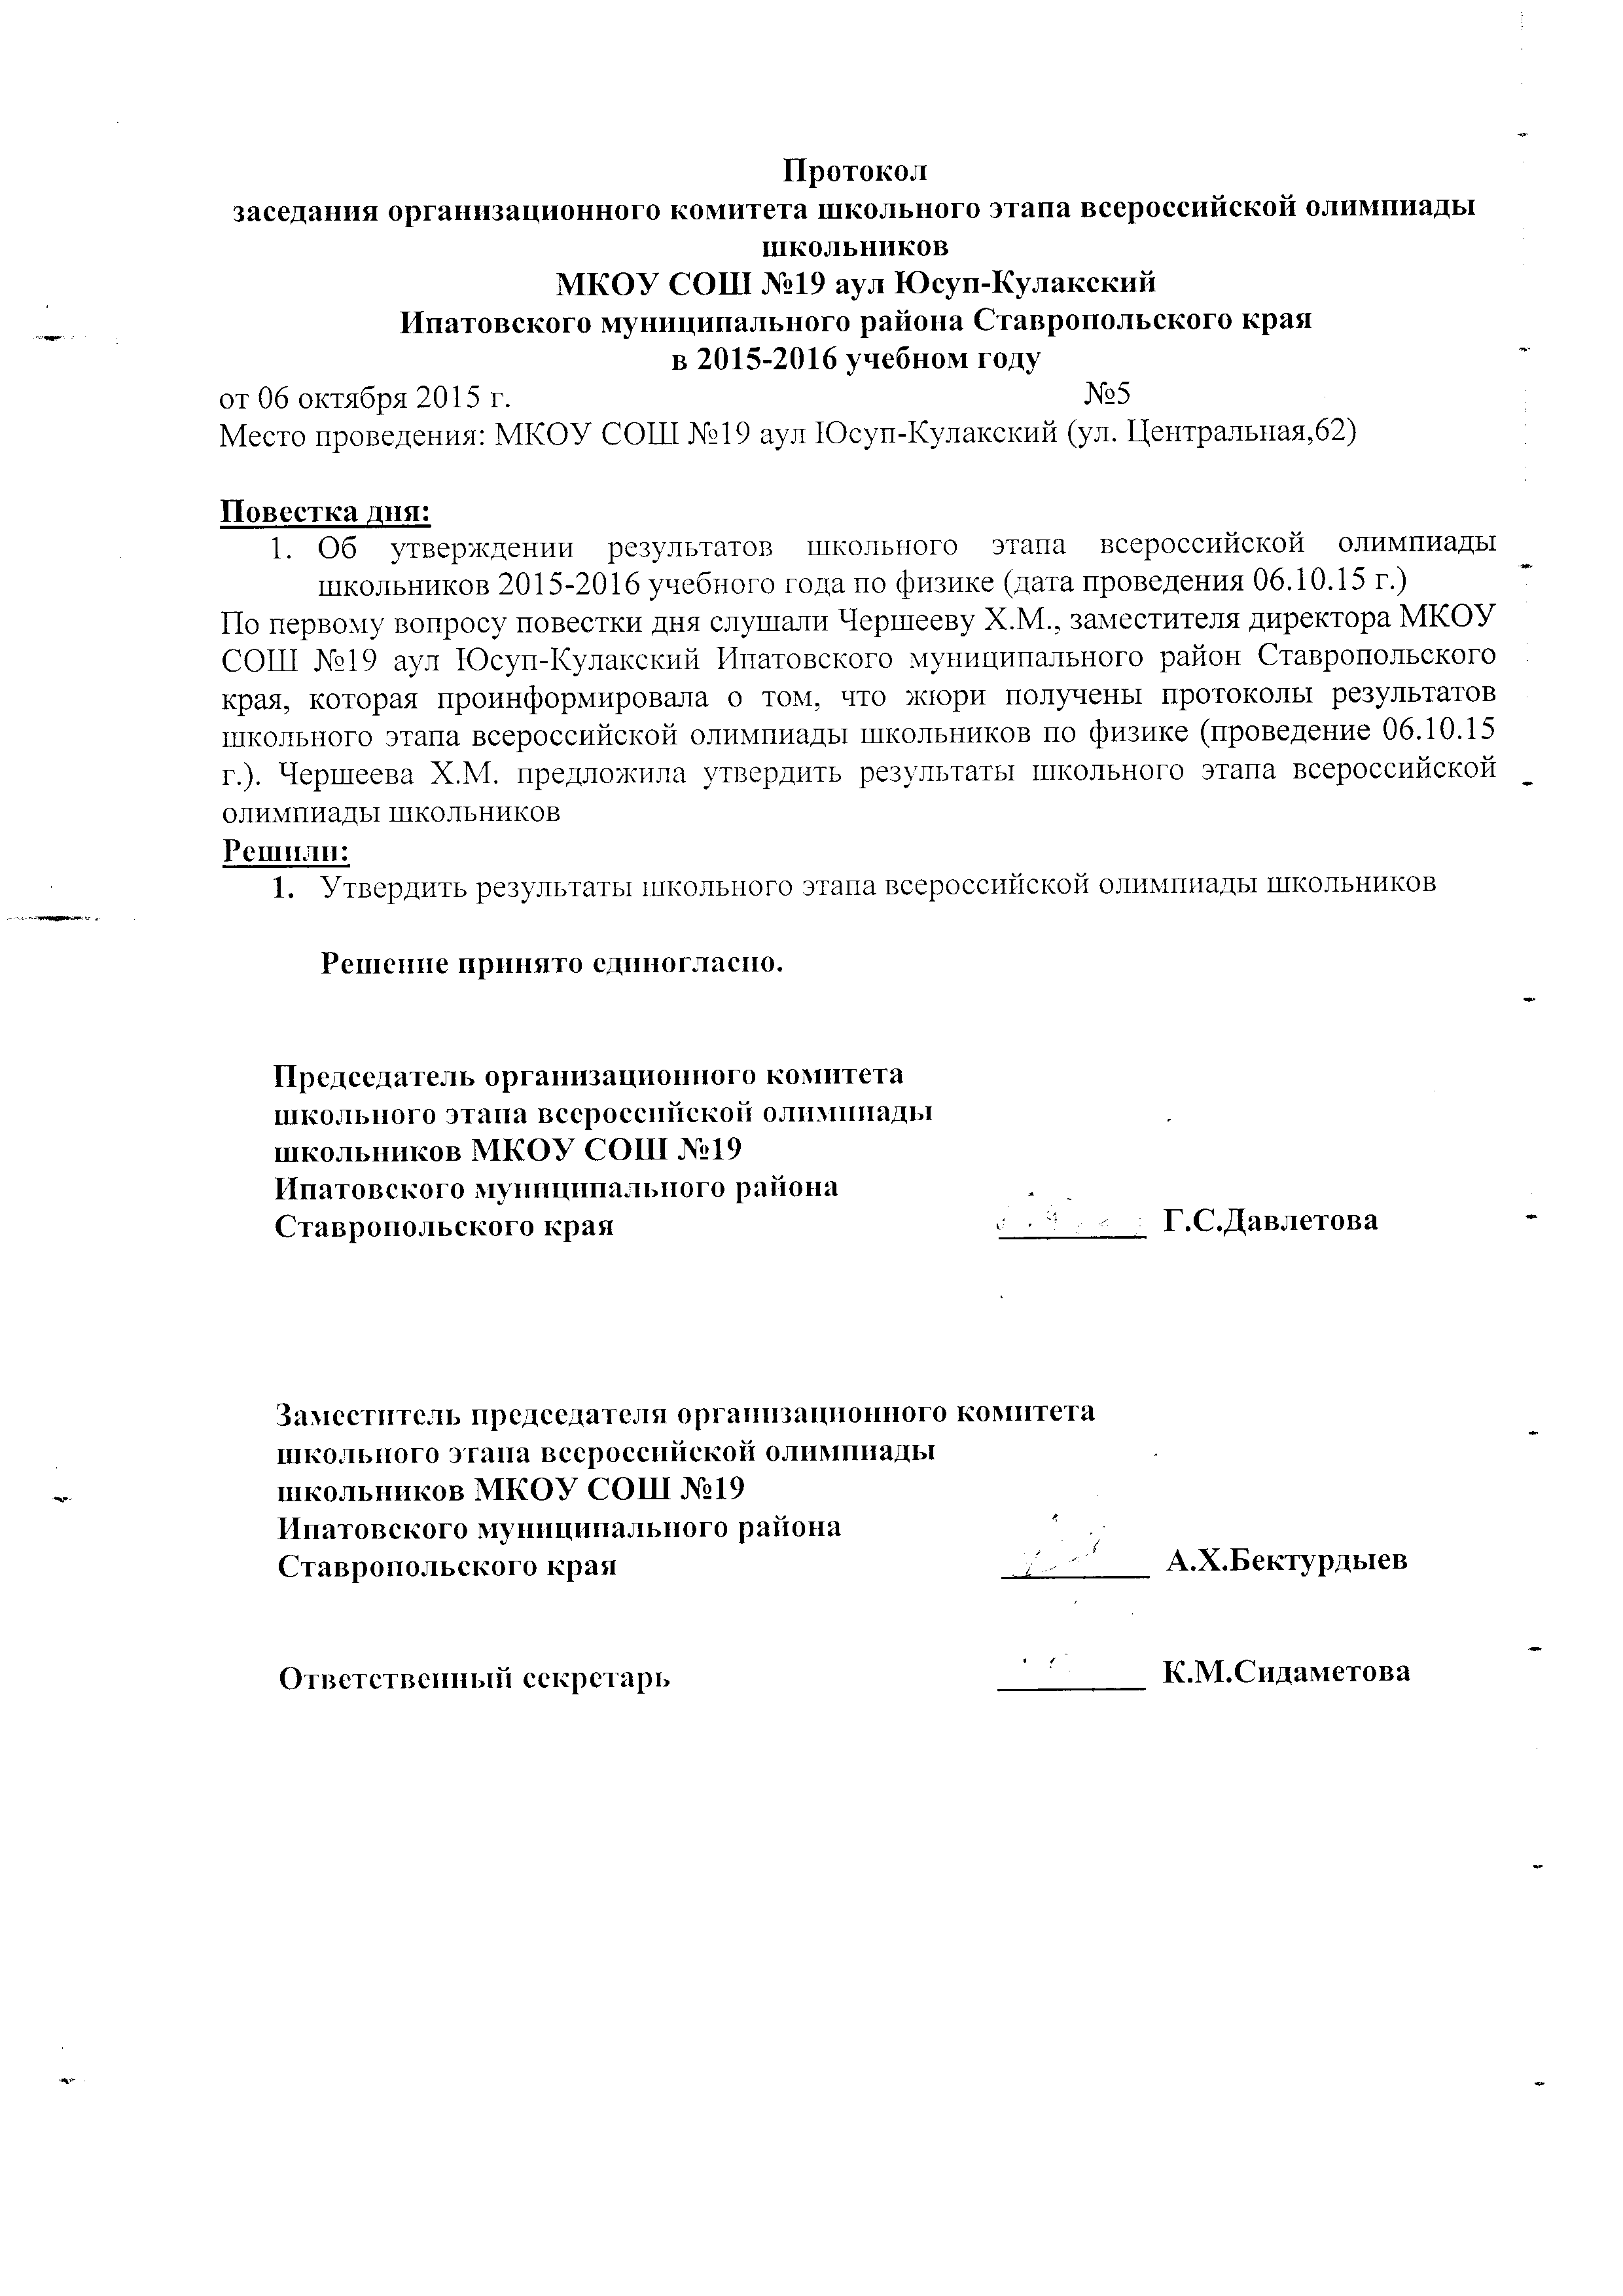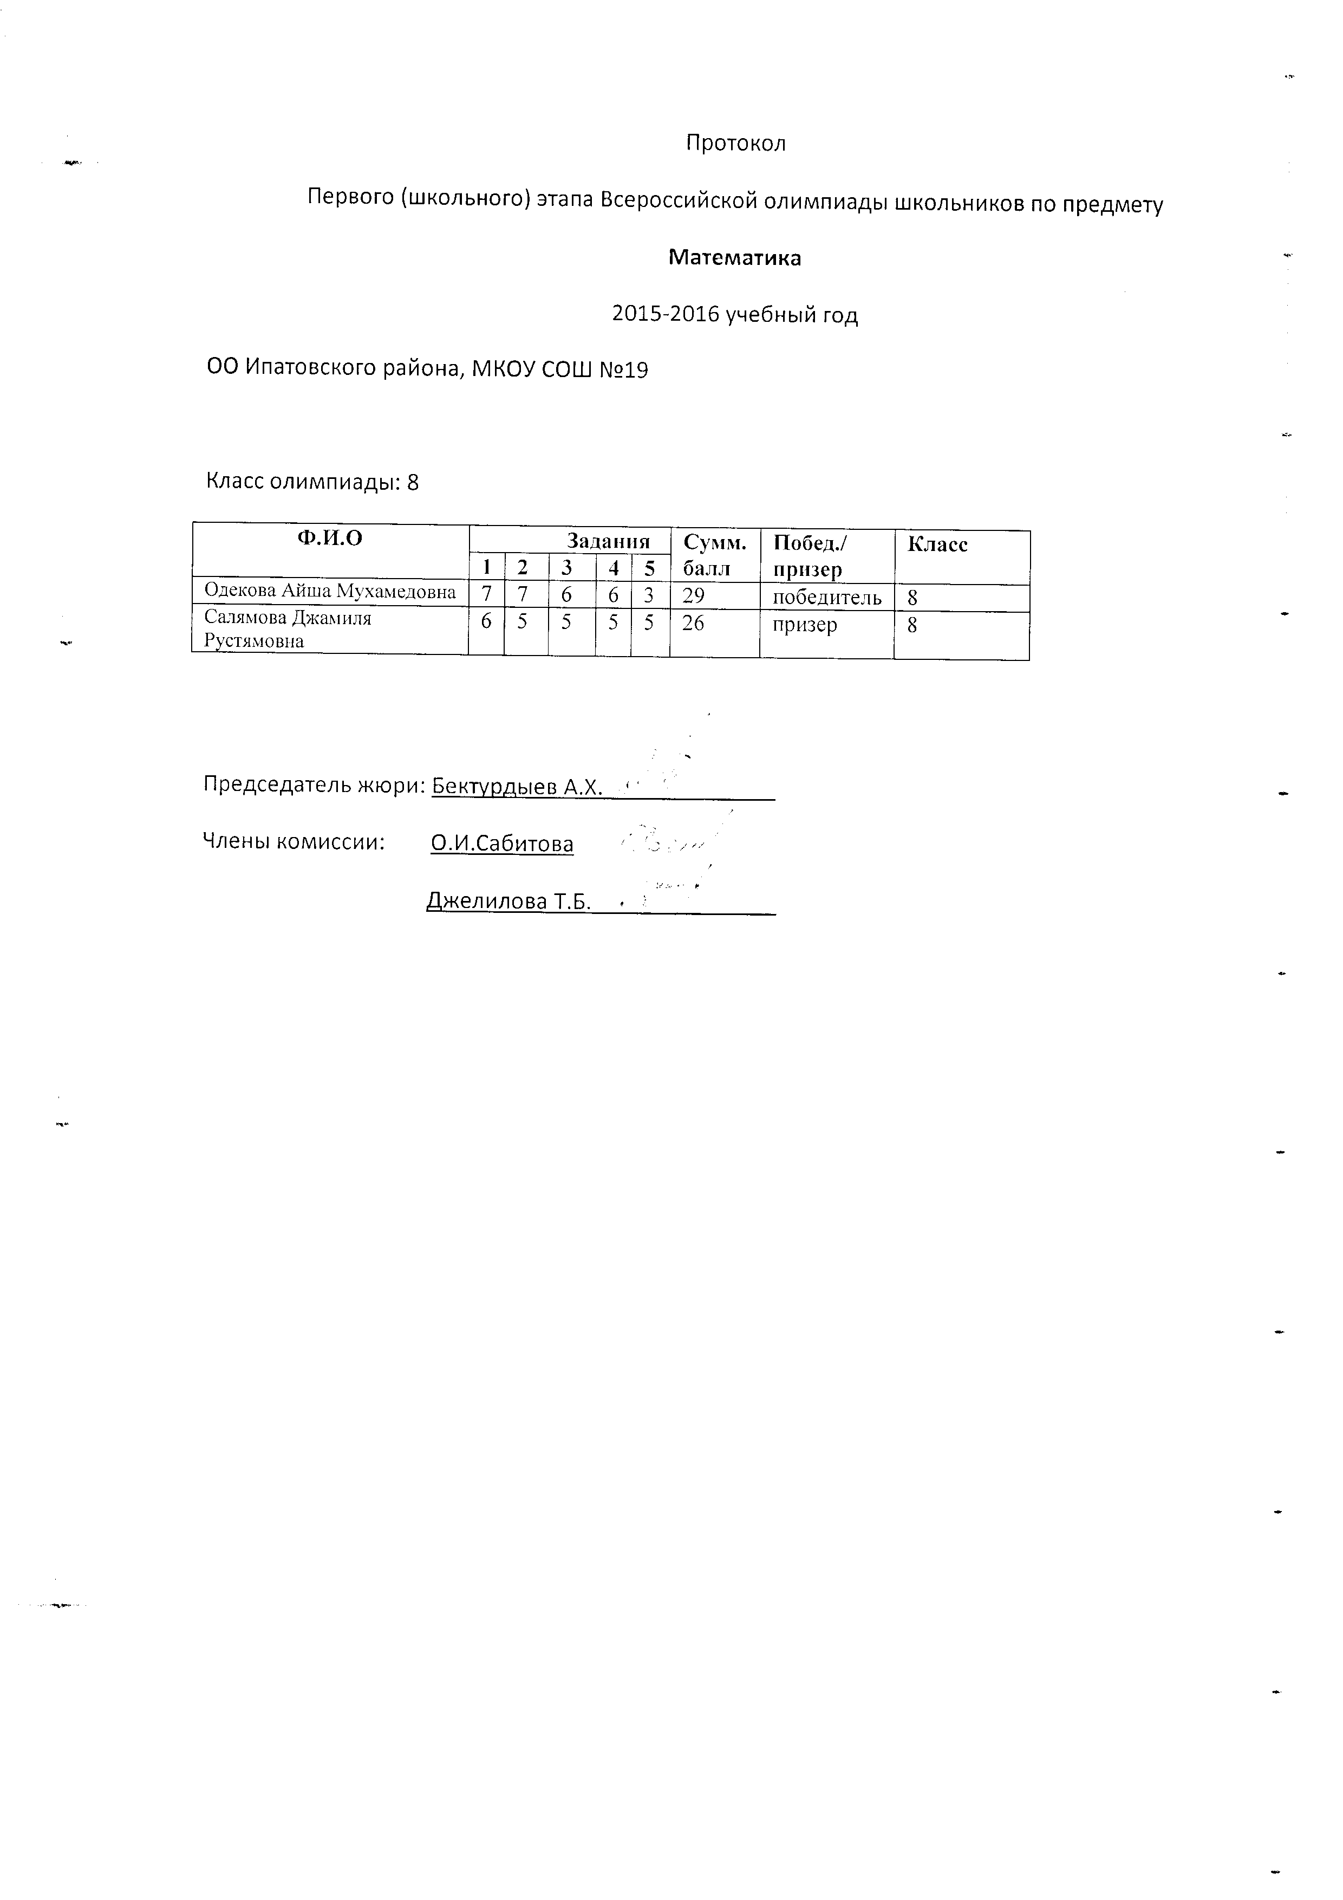

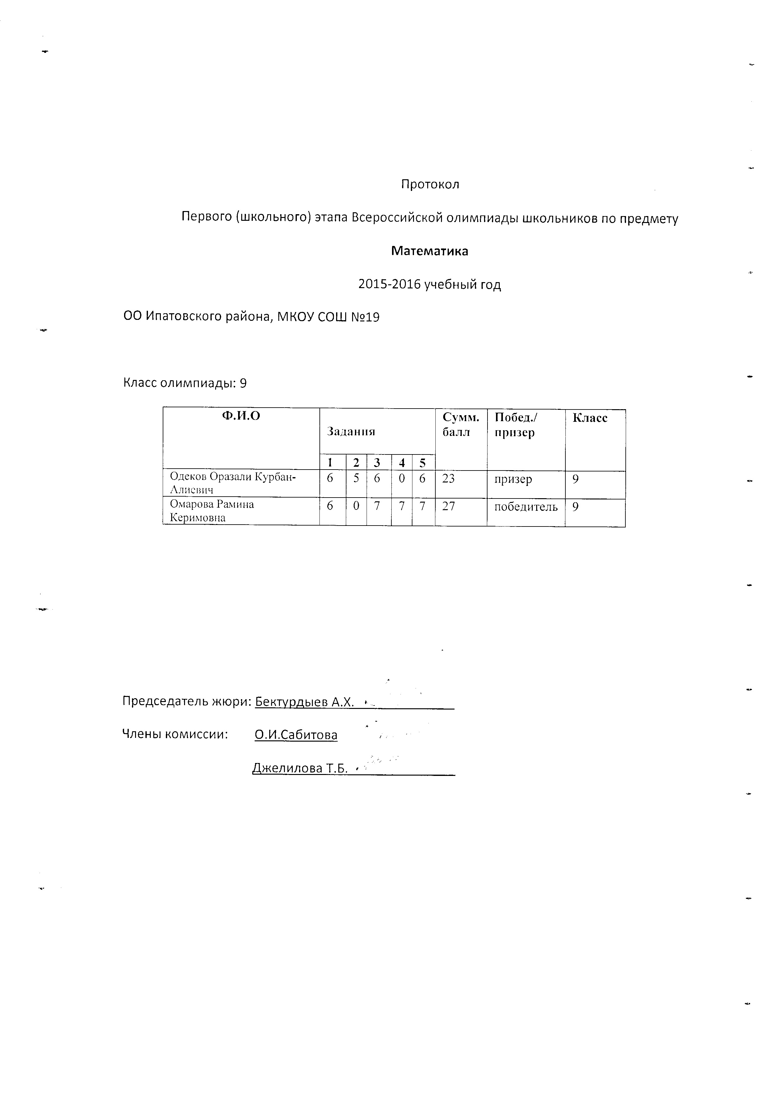

 | ОТЧЕТ о проведении школьного этапа всероссийской олимпиады школьников
 | МКОУ СОШ№______19___________
 | дата: 06.10. 2015 года
 | предмет: физика
№ п/п | Критерий отчета | предмет |  |  |  |  |  |  |  | ИТОГО
 |  | физика
 |  | 5кл | 6кл | 7кл | 8кл | 9кл | 10кл | 11кл | всего
1 | Количество учащихся, запланированных программой (по заявлениям учащихся) | 0 | 0 | 0 | 2 | 2 | 0 | 0 | 4 | 4
2 | Количество учащихся, фактически принимавших участие | 0 | 0 | 0 | 2 | 2 | 0 | 0 | 4 | 4
7 | Количество общественных наблюдателей |  |  |  |  |  |  |  | 1 | 1

